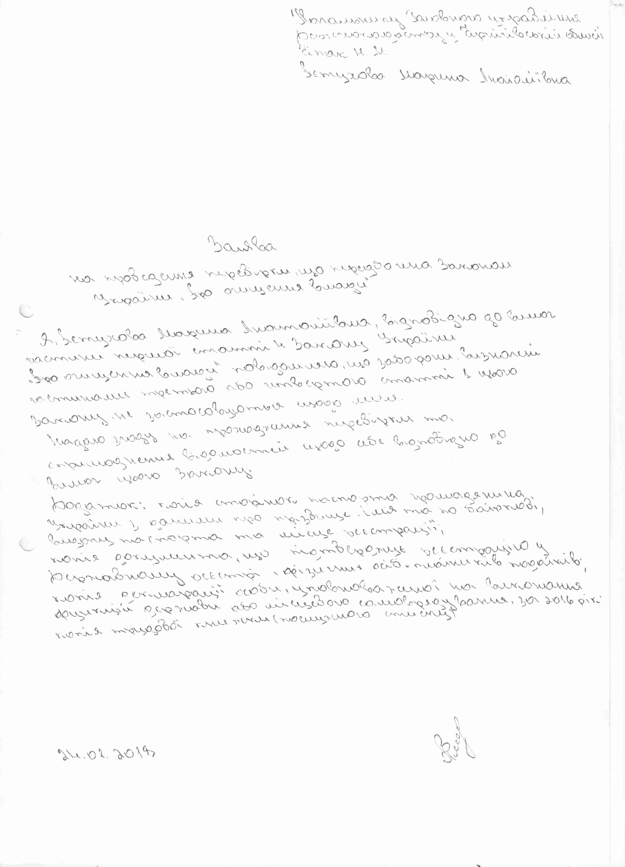

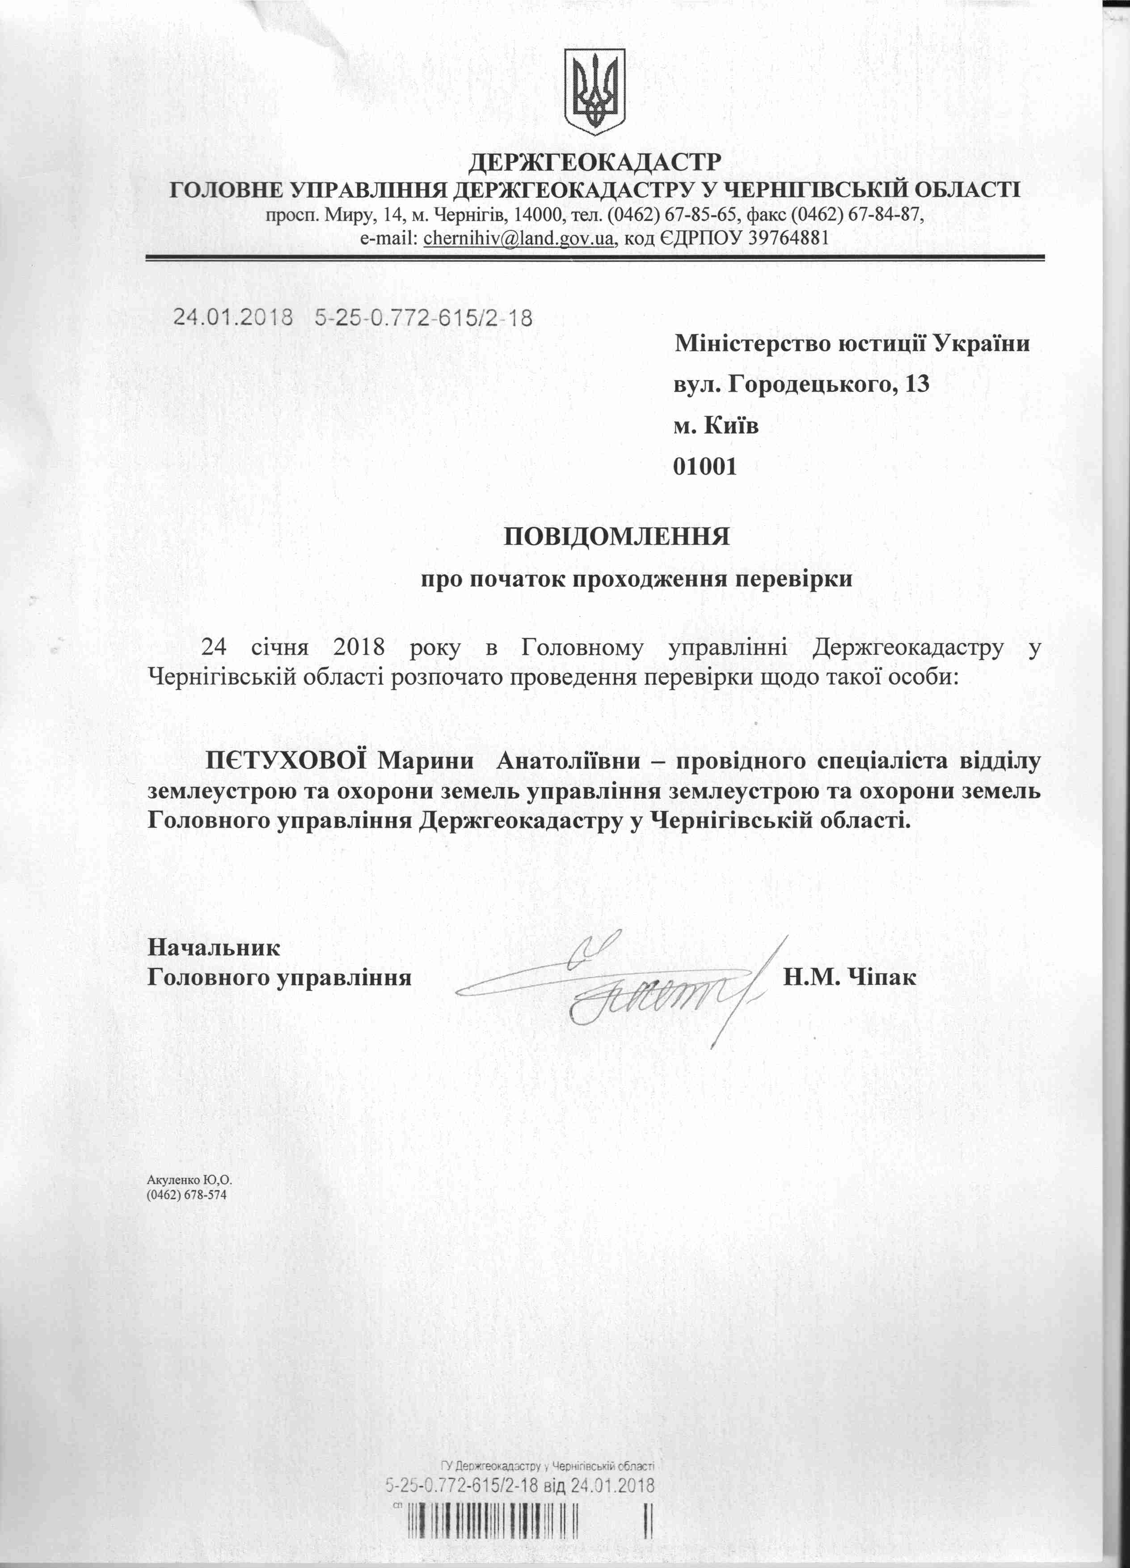

### Декларація особи, уповноваженої на виконання функцій держави або місцевого самоврядування, за 2016 рік (кандидата на посаду) розміщена на офіційному веб-сайті Національного агентства з питань запобігання корупції (nazk.gov.ua):

### <https://public.nazk.gov.ua/declaration/e59acdfa-2ffd-4b33-985d-c916831de8a7>

